# OpenEuler RISC-V Xfce之Application Finder功能测试

1、运行Application Finder

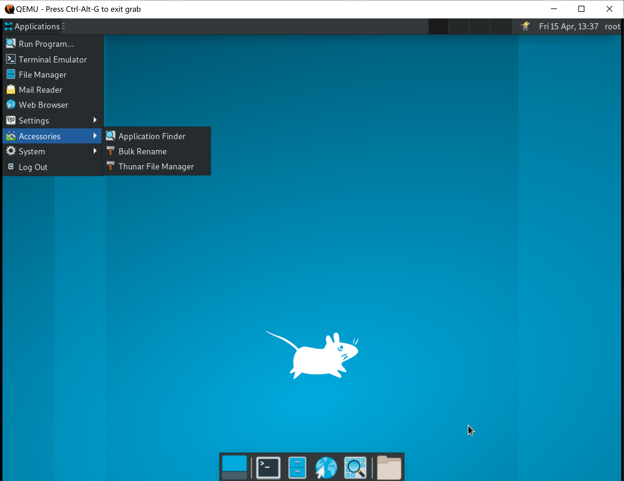

2、点击左下角Preference

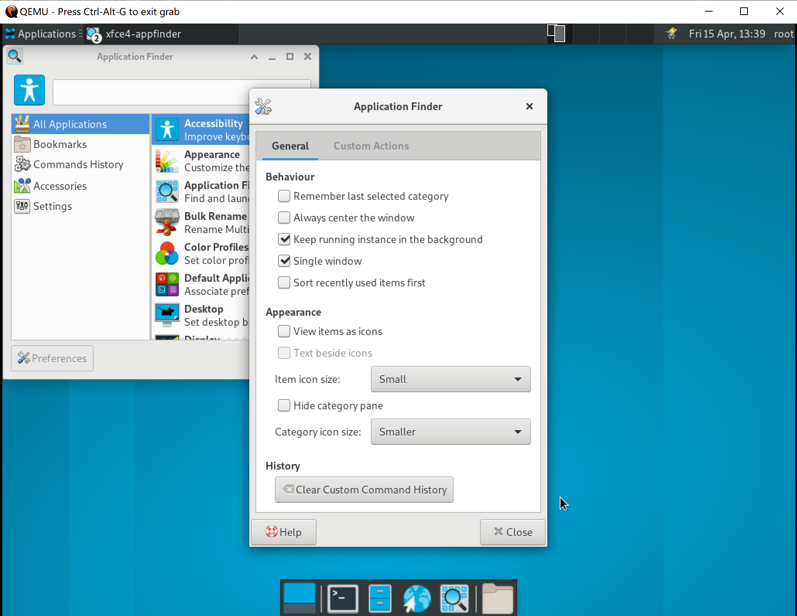

3、点击Item icon size为Larger，可见后部图标变大，测试通过

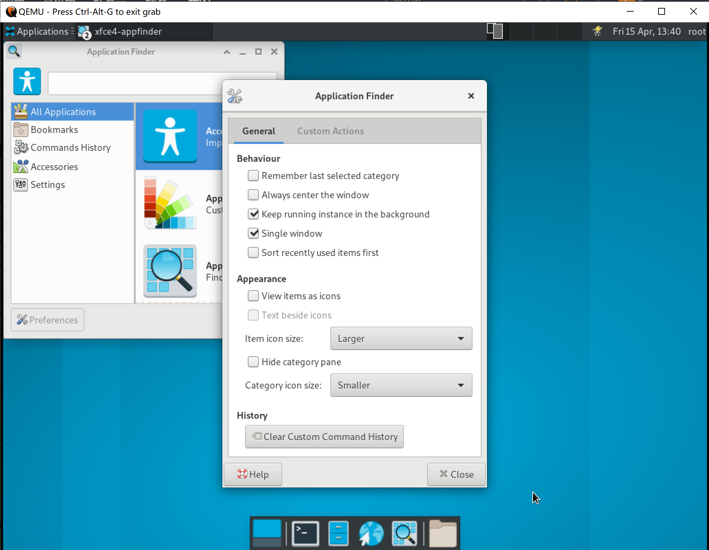

4、勾选Always center the window,重新启动Application finder，可见窗口居中显示，测试通过

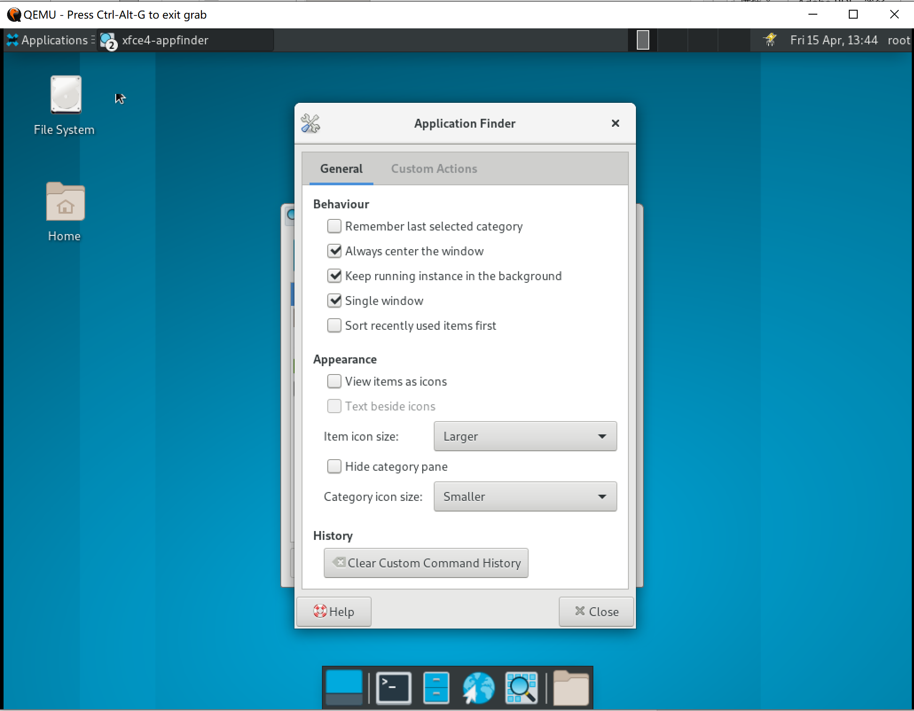

5、Category icon size选择Larger，可见目录图标随之变大，通过测试

